**一键换机**

1. **实现功能**

一键换机是两部手机之间同过热点、无线网建立通讯，然后进行通讯录数据的的传输（通讯录备份），参考华为的手机克隆App功能和界面。

1. **关键技术点**

2.1建立通讯的方法

1. 开启服务（NSNetService）如图1

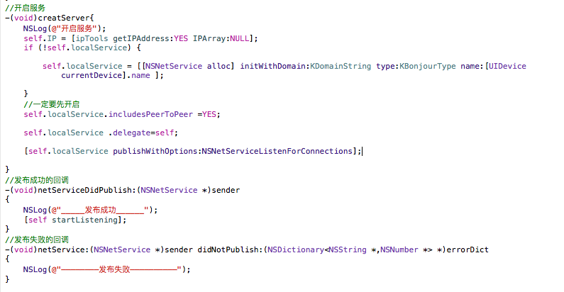

添加代理：NSNetServiceDelegate,NSNetServiceBrowserDelegate

获取本机的ip地址，初始化NSNetService（只需初始化一次），然后开启服务、添加代理实现代理方法。在开启服务成功的代理方法中开启创建服务器。

1. GCDAsnycSocket创建服务器（参考第三方GCDAsnycSocket）

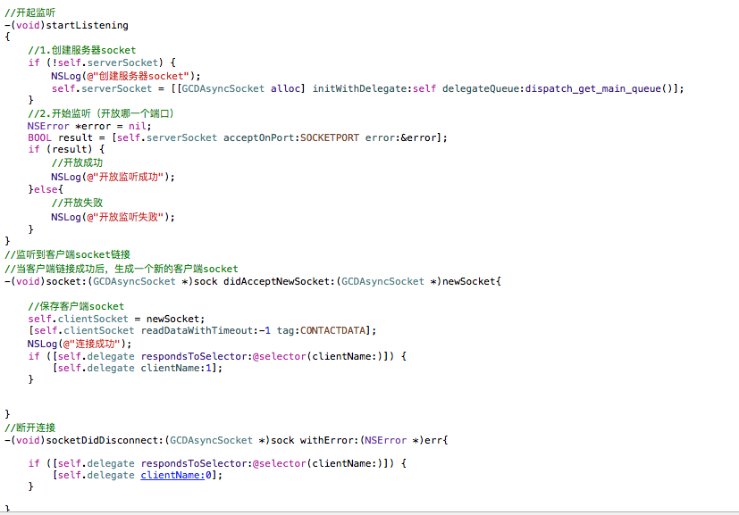

添加代理：GCDAsyncSocketDelegate，使用GCDAsnycSocket创建服务器并添加代理，开启监听。

1. NSNetServiceBrowser开启搜索

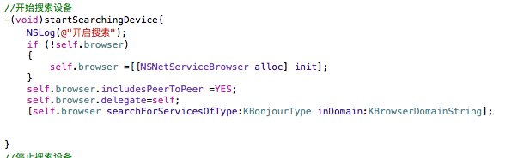

添加代理：NSNetServiceDelegate,NSNetServiceBrowserDelegate

获取本机的ip地址，初始化NSNetService（只需初始化一次），然后开启搜索、添加代理实现代理方法。

1. 搜索到设备解析服务连接设备

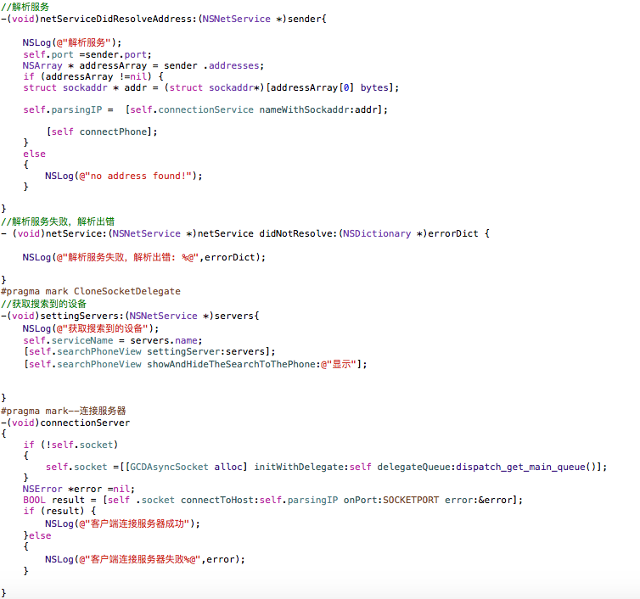

搜索到设备点击连接，先解析服务器获取ip地址。初始化GCDAsnycSocket，根据获取ip地址连接服务器。

2.2手机之间传输数据的方法

1. 获取通讯录的所有联系人的数据（进行版本判断iOS7,8,9所用APi不同）

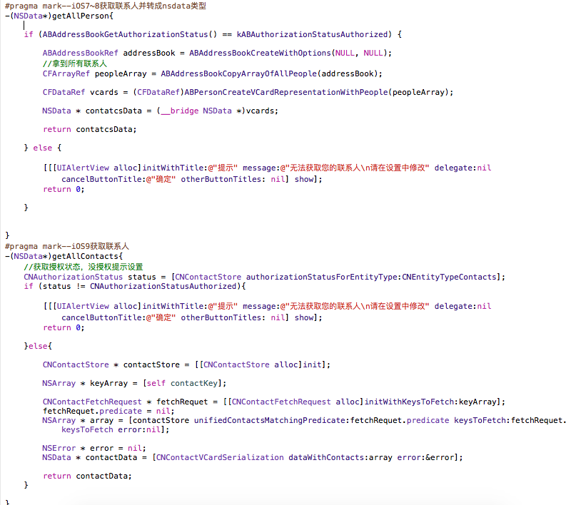

在获取通讯录所有联系人先进行通讯录权限的判断，如果用户不允许访问则给提示，提醒用户设置。（第一次安装软件是需要对通讯进行授权，授权方法在AppDelegate.m）。

1. 将数据写入流（GCDAsnycSocket库）

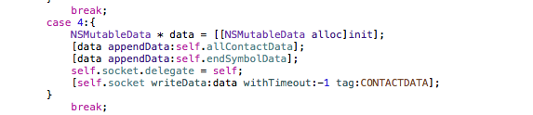

1. 调用writeData: withTimeout: tag:写入数据，将timeout设为-1为不限时，tag是写入数据的标识符（通讯录，照片，视频等加标识符区分）
2. 注意：需要手动的在要发送的数据末端加入结束符（读取数据时无法判读结束时间需要根据结束来判断数据是否读取结束）。
3. 读取数据

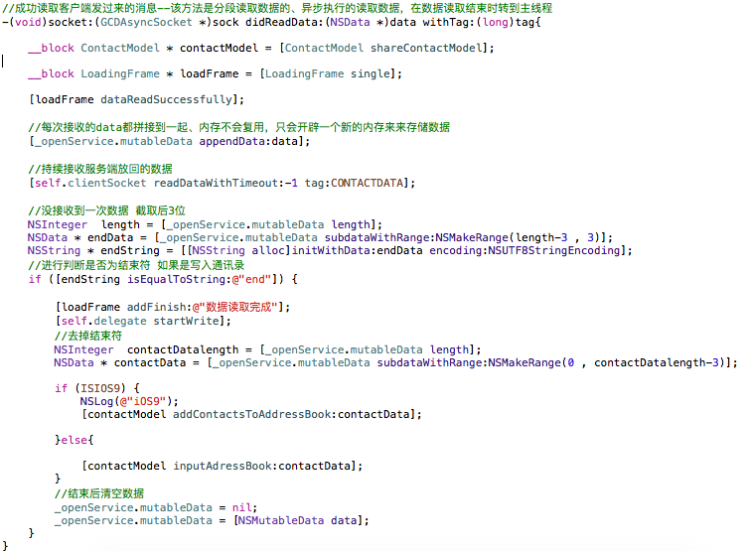

1. -(void)socket:(GCDAsyncSocket*)sockdidReadData: (NSData *)data withTag:(long)tag代理方法读取数据，根据tag来区分数据。
2. 注意：读取数据时分包读取的，所以要将数据拼接到一起，根据结束符来判断是否读取结束。（写数据时需要手动在数据末端加入结束）。
3. 将数据添加到通讯录（进行版本判断iOS7,8,9）

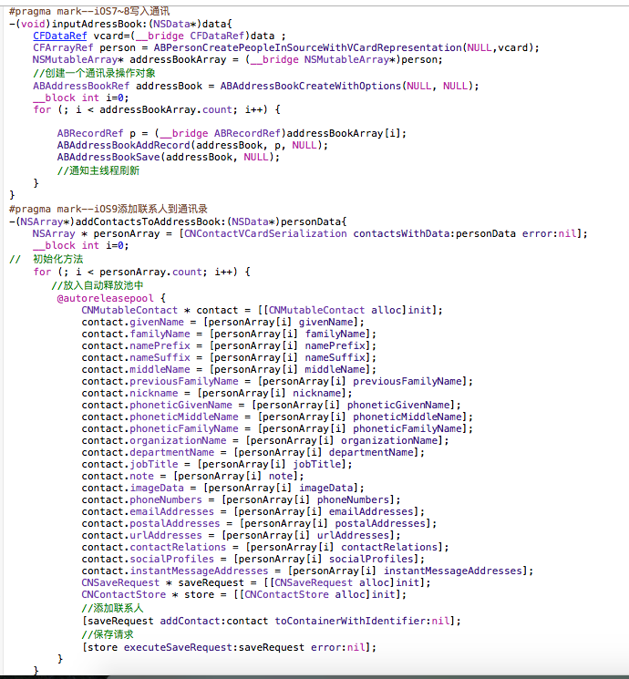

iOS9通讯录每个联系人对象是不可变的CNContact，而添加联系人是必须使用可变的CNMutableContact, CNContact和CNMutableContact之间无法相互转换，所以要取出属性进行赋值。iOS9在循环添加联系人时内存必须等到循环结束后再释放，这样造成了内存过大，所以将添加联系的过程放入自动释放池中，iOS7~8不存在这样的问题（需要手动释放内存）。

1. **改进的方面**
2. 在传输数据和写入通讯时，网络断开和长时间进入后台数据的处理。
3. 在旧手机连接到新手机上时获取旧手机的名称。